数学学院开展重阳节慰问老人活动
10月21日下午，数学学院学生党员和青年志愿者服务队相约到宜宾康乐敬老院开展“九九重阳，关怀永久”的重阳节慰问活动。
下午两点，数学学院学生党员与青年志愿者队队员集合步行前往敬老院。同学们热情搀扶老人到达活动室，开始表演筹备已久的节目。歌曲、舞蹈、朗诵等一一呈现在老人面前。活动进行中，同学们同老人们一起聊天拉家常，了解他们的生活，并送上自制的小礼物。老人们感到非常高兴，脸上始终荡漾着幸福的笑容。高兴之余老人们也送上了一曲曲动人的歌曲。敬老院负责人致辞，感谢党员和青年志愿者队员的到来，与老人一起度过了一个其乐融融的重阳节。活动最后，将老人送回各自寝室，打扫会场卫生。一切整理就绪之后，学生党员和青年志愿者队员合影留念。整个活动在欢快祥和的氛围中结束。

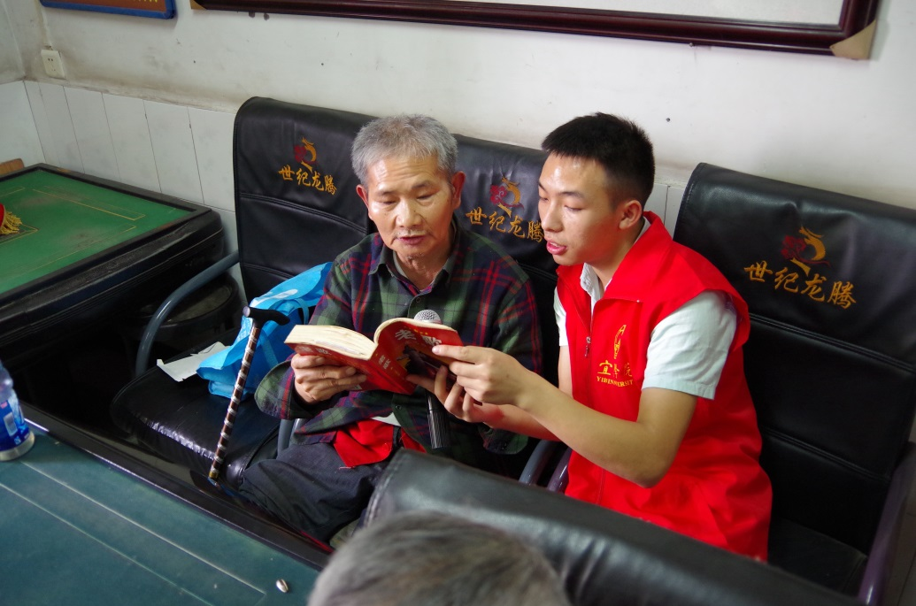
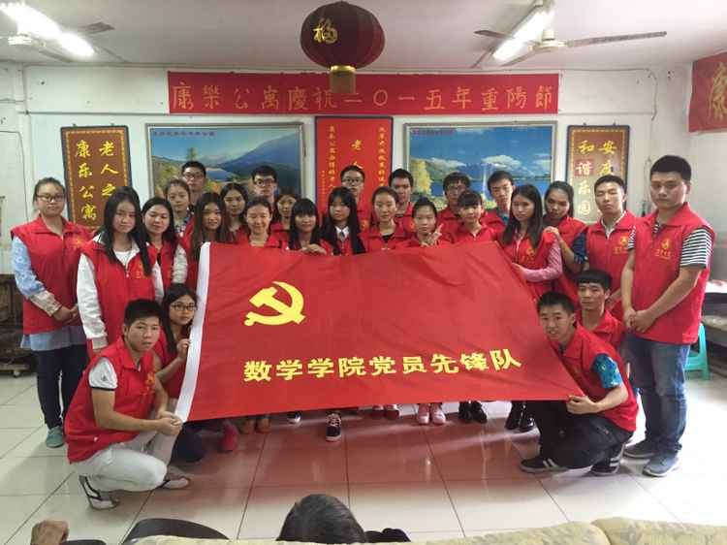

数学学院党务秘书处
2015年10月21日

